ISTITUTO COMPRENSIVO STATALE
" NR. 6 "
VIA AUGUSTO VALLI 40 - MODENA

AL
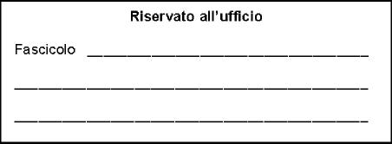
Permessi per adempiere alle funzioni presso gli uffici elettorali
Dirigente Scolastico
ISTITUTO COMPRENSIVO STATALE " NR. 6 "
SEDE
______

Oggetto: Permessi per adempiere alle funzioni presso gli uffici elettorali.
La sottoscritta , in servizio presso questo Istituto Scolastico in qualita' di Docente
[incarico],
CHIEDE
ai sensi dell'art. 15, comma 7, del Ccnl Scuola 2006/2009 e Legge n. 53/90 art. 11, di usufruire il giorno di permessi straordinari retribuiti per elezioni. ALLEGA documentazione
Distinti saluti.
MODENA, li' 02/01/2017
Firmato
(inviato da ClasseViva - Spaggiari il 02/01/2017 alle ore 18:18 tramite login MODD0001.2859718)

Codice modulo: 025 Pagina 1

